
MINISTERUL EDUCAȚIEI, CULTURII ȘI CERCETĂRII AL REPUBLICII MOLDOVA
Universitatea Tehnică a Moldovei
Facultatea Calculatoare, Informatică şi Microelectronică Departamentul Informatică şi Ingineria Sistemelor

Popa Ilie
SD – 251

Raport
pentru lucrarea de laborator Nr.2

la cursul de “Programarea calculatoarelor”

Verificat: Guțu Maria, doctor, conf. univ. Departamentul Informatică şi IS, Facultatea FCIM, UTM

Chișinău – 2025

- Scopul lucrării de laborator
  - Studierea, utilizarea și obținerea deprinderilor practice de elaborare și depanare a programelor ramificate (if-else, switch-break).

- Condiția / condițiile prolemelor
Prima condiție:
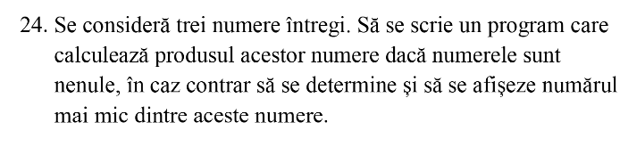
A doua condiție:
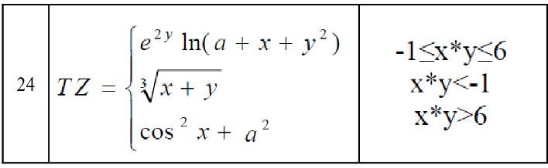
A treia condiție:

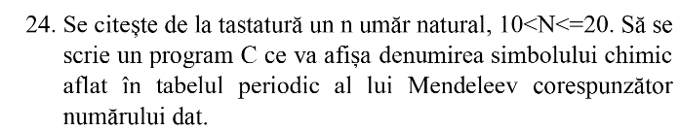
- Codul programului, având comentarii relevante în el;
Prima condiție:
Se consideră trei numere întregi. Să se scrie un program care calculează produsul acestor numere dacă numerele sunt nenule, în caz contrar să se determine și să se afișeze numărul mai mic dintre aceste numere.

#include <stdio.h>

int main() {
int a, b, c, Produs, Minim;
printf ("a = "); scanf ("%d", &a);
printf ("b = "); scanf ("%d", &b);
printf ("c = "); scanf ("%d", &c);

if (a!= 0 && b != 0 && c != 0) {
Produs = a * b * c;
printf ("Produsul numerelor este: %d", Produs);
} else {
Minim = a;
if (b < Minim) Minim = b;
if (c < Minim) Minim = c;
printf ("Cel mai mic numar este: %d", Minim);
}

return 0;
}
Raspuns:
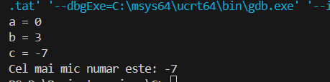

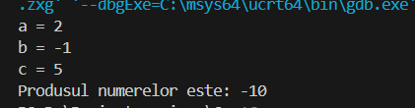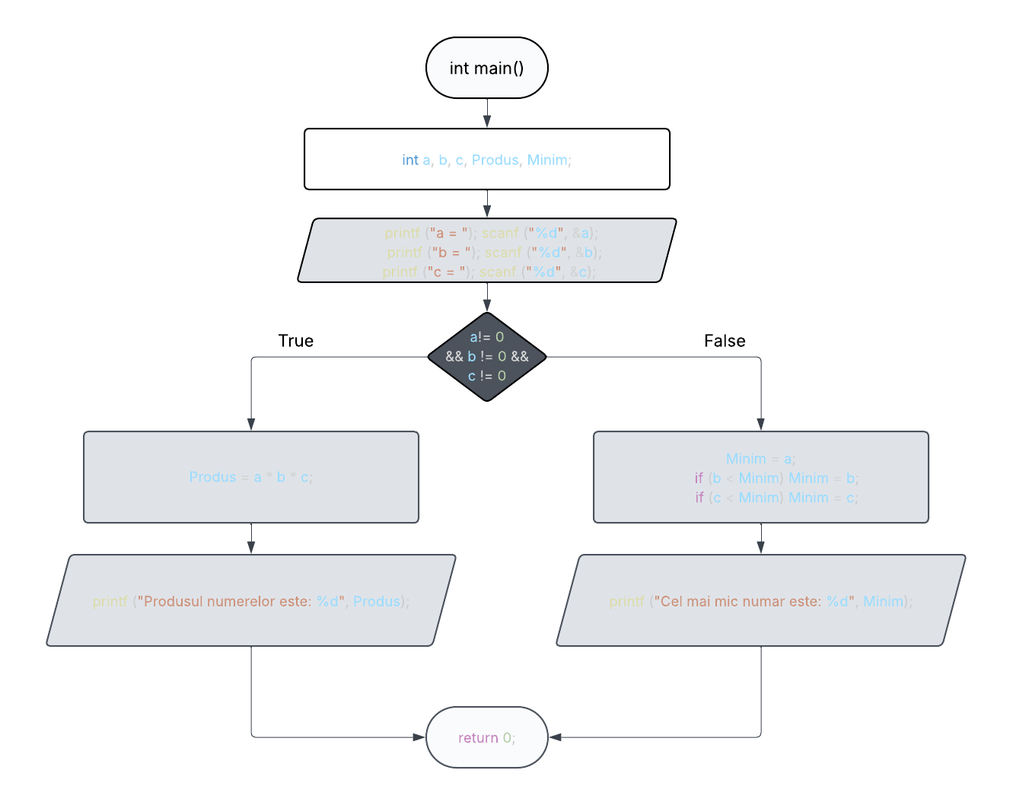

A doua condiție:

TZ = $\left\{\begin{aligned}e^{2y} ln⁡(a+x+ y^{2} \\ \sqrt[3]{x+y} \\ \cos^{2} x+ a^{2}\end{aligned}\right.$ ${-1 ≤ x * y ≤ 6 \atop {x * y < -1 \atop x * y > 6}}$

#include <stdio.h>
#include <math.h>

int main() {
float a, x, y, TZ;
printf ("a = "); scanf ("%f", &a);
printf ("x = "); scanf ("%f", &x);
printf ("y = "); scanf ("%f", &y);

if (-1 <= x * y && x * y <= 6) {
TZ = exp(2) * log (a + x + pow(y, 2));
printf ("S-a efectuat prima conditie: TZ = %f", TZ);
} else if (x * y < -1) {
TZ = cbrt(x + y);
printf ("S-a efectuat a doua conditie: TZ = %f", TZ);
} else if (x * y > 6) {
TZ = (pow(cos(x), 2) + pow(a, 2));
printf ("S-a efectuat a treia conditie: TZ = %f", TZ);
}

return 0;
}
Raspuns:
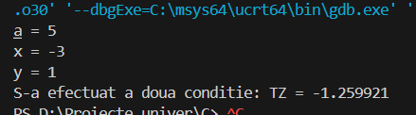
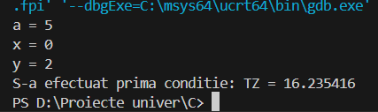

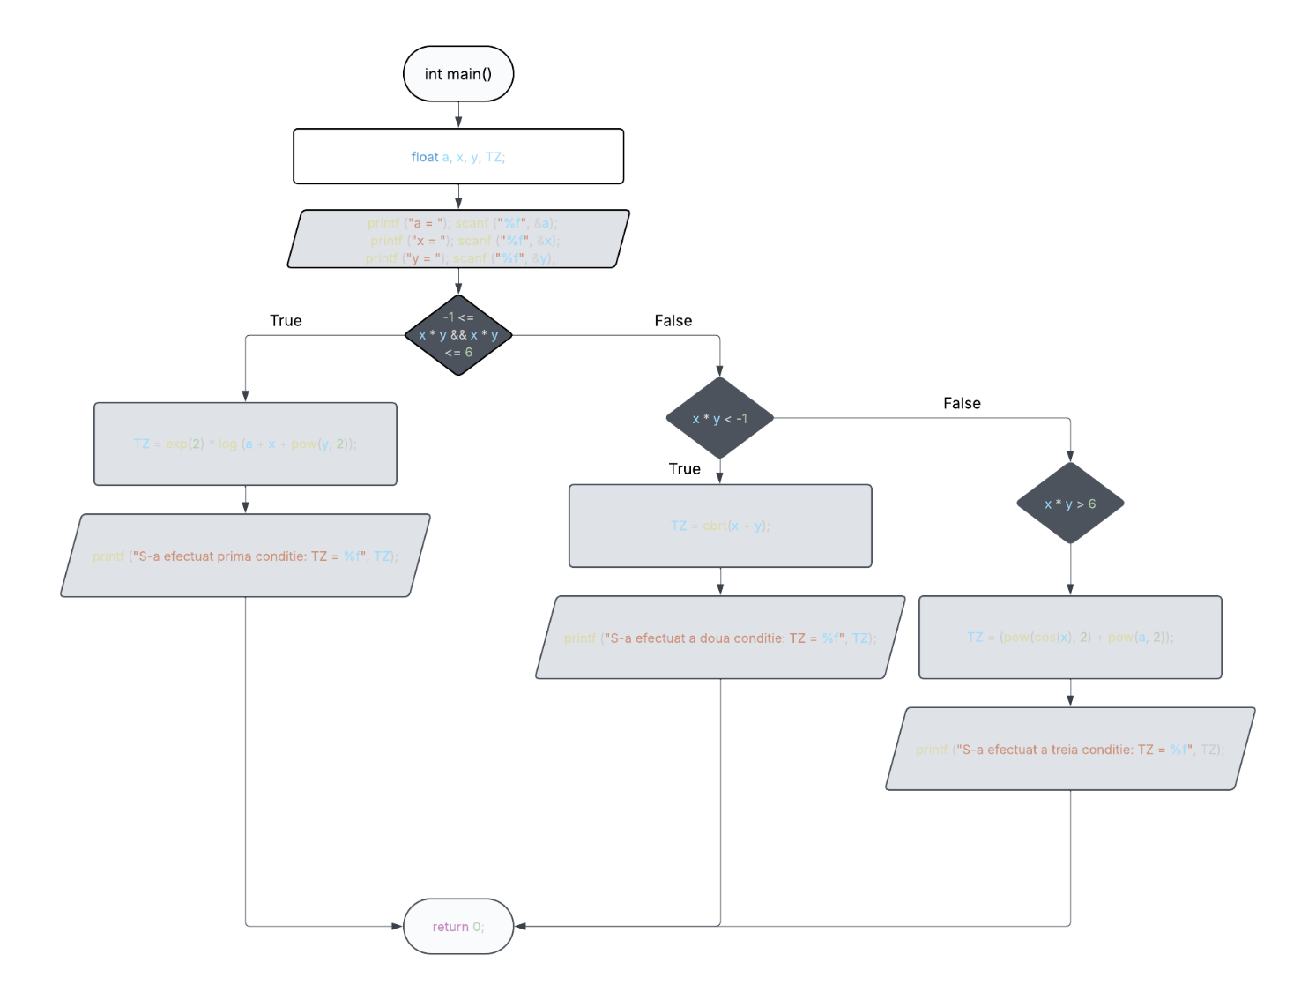

A treia condiție:

Se citește de la tastatură un număr natural, 10 < N <= 20. Să se scrie un program C ce va afișa denumirea simbolului chimic aflta în tabelul periodic al lui Mendeleev corespunzător numărului dat.

#include <stdio.h>

int main() {
int N;

printf("Introduceti un numar natural mai mare ca 10 si mai mic sau egal cu 20: ");
scanf("%d", &N);

switch (N) {
case 11: printf ("Na - Sodiu\n"); break;
case 12: printf ("Mg - Magneziu\n"); break;
case 13: printf ("Al - Aluminiu\n"); break;
case 14: printf ("Si - Siliciu\n"); break;
case 15: printf ("P - Fosfor\n"); break;
case 16: printf ("S - Sulf\n"); break;
case 17: printf ("Cl - Clor\n"); break;
case 18: printf ("Ar - Argon\n"); break;
case 19: printf ("K - Potasiu\n"); break;
case 20: printf ("Ca - Calciu\n"); break;
default: printf ("Trebuie un numar intre 11 si 20!"); break;
}

return 0;
}

Raspuns:
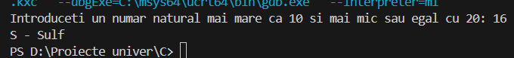

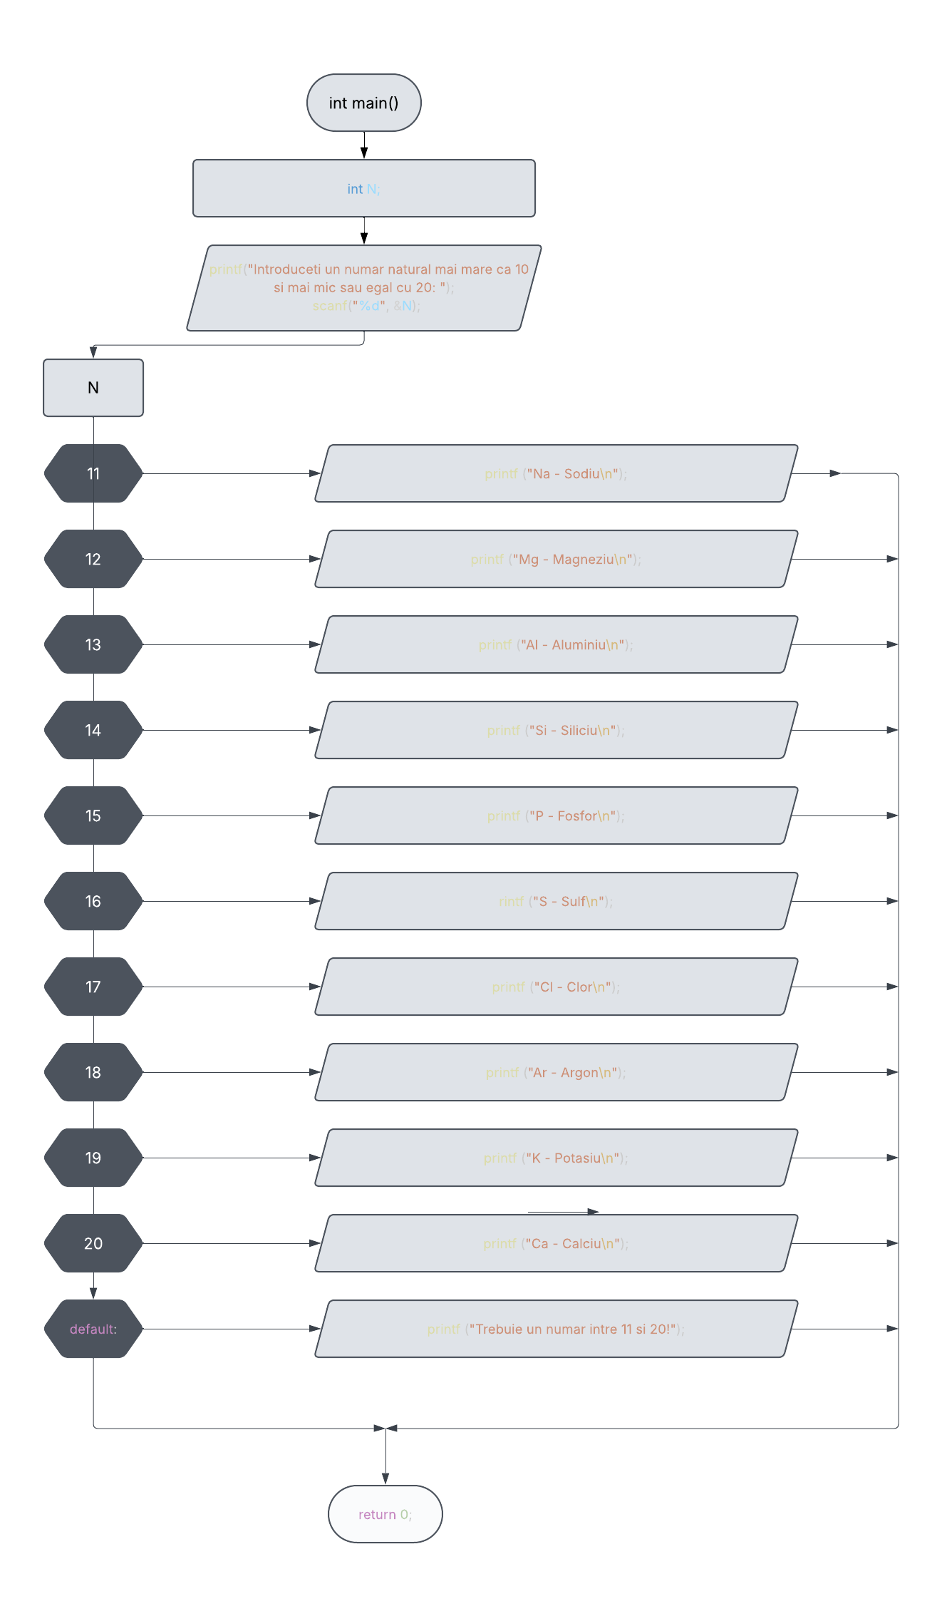
5. Concluzie

În cadrul acestei lucrări de laborator am învățat să utilizăm instrucțiunile condiționale if, else if, if – else if și switch pentru rezolvarea diferitelor probleme în limbajul C. Am observat modul în care aceste structuri permit ramificarea execuției programului în funcție de condițiile impuse și alegerea soluției corespunzătoare. Prin aplicarea lor în exemple practice, am înțeles avantajele fiecărei forme: if și else if pentru condiții complexe, iar switch pentru selecții clare și multiple. Astfel, am consolidat cunoștințele privind controlul fluxului unui program.

